Bakteriorodopszin, másodlagos aktív transzport, csatornák

A bakteriorodopszin és működése
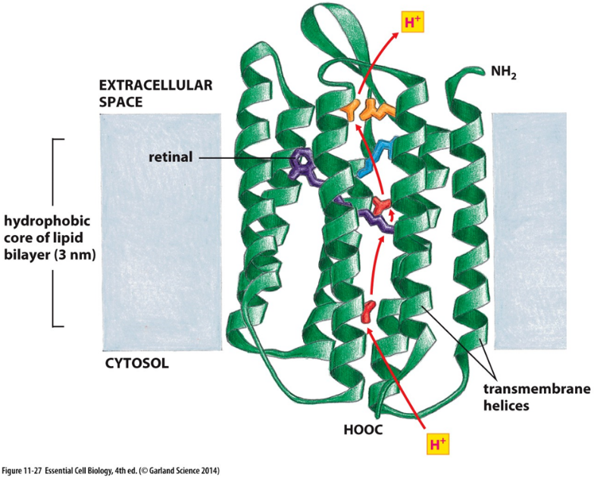
Aki a szem működését alaposabban tanulta (emeltbioszosok biztosan), annak a név ismerős lehet, mert látóreceptort rodopszinnak hívják
A bakteriorodopszin egy fény hajtotta H⁺-pumpa, a Halobacterium nemzetség fajaiban fordul elő, 7 transzmembrán doménje van, és kovalens kötést létesít egy lizinjén keresztül egy retinallal, amitől bíborszínű lesz
A bakteriorodopszin feladata, hogy H⁺-gradienst hozzon létre a sejthártya két oldala között, úgy, hogy a külső felszínt savasítja, a belsőt lúgosítja (azaz a H⁺-okat kipumpálja a sejtből)
A retinal egy olyan molekula, amiben delokalizált kettőskötés-rendszer van, és fény hatására cisz-transz izomerizáció zajlik le benne
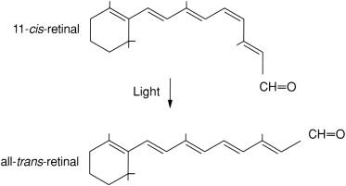
Működése, mint a pumpáknak általában, ciklikus:
- fény éri a retinalt
- ennek hatására a retinal ionizálódik és átizomerizálódik
- leszakad róla egy H⁺, ami kijut a sejtből
- a sejtplazmából egy H⁺ kozzáköt a retinalhoz

A másodlagos aktív transzport
Az előző tételben volt szó a kapcsolt transzportról, a másodlagos aktív transzportot az hajtja, hogy a transzporter csak akkor képes térszerkezetet váltani, ha mindkét szállítandó szubsztrátja bekötött a helyére
A működési elve azon alapul, hogy a két anyag közül az egyiket kedvező szállítani, a másikat kedvezőtlen, a transzporter a kedvezőség eredőjének irányába szállít, tehát addig szállít a rendeltetés szerinti irányba, amíg az eredő ugyanarra mutat, azt kedvezőbb szállítani, ami abba az irányba növeli az eredőt

A Na⁺-glükóz-szimporter működése és elhelyezkedése

Működése:
Az ábrán is látható módon, ahol több a Na⁺, és kevesebb a glükóz, onnan szállítódik át mindkettő a másik irányba
Tehát a Na⁺-t passzívan, de a glükózt aktívan szállítja, emiatt egy glükózpumpának értelmezhető
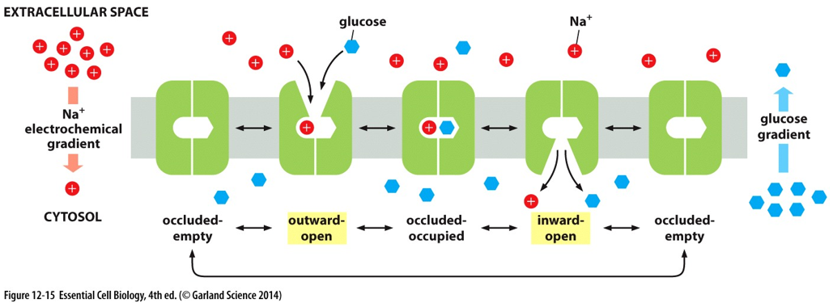

Gyakorlati haszna a szervezetben:
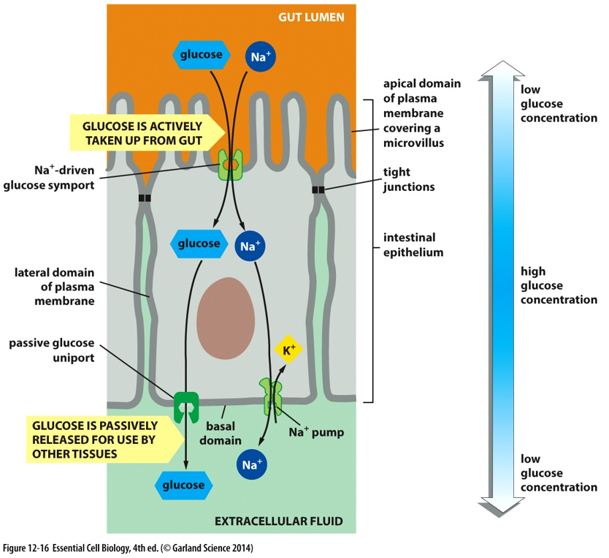
Az ábrán látható, hogy a Na⁺-gradienst kihasználva a bélhámsejtek glükózt halmoznak fel magukban, amit a bazális oldalukon a csatornákon keresztül kihajt a nagy belső koncentráció
Az ábra azt is elmagyarázza, hogy hogyan kapja a sejt a Na⁺-gradienst: az előző tételben tárgyalt Na⁺-K⁺-pumpa által; ha a Na⁺-koncentrációt is nyíllal ábrázolnánk, mint a glükózét, akkor éppen fordított irányban lennének a kis- és a nagy értékek

Gradiens-táplálkozás:
Az állati sejtek Na⁺-gradienssel hajtják a transzportereiket, de a növényi-, gomba-, és bakteriális sejtek H⁺-gradienssel hajtják meg anyagcseréjüket:
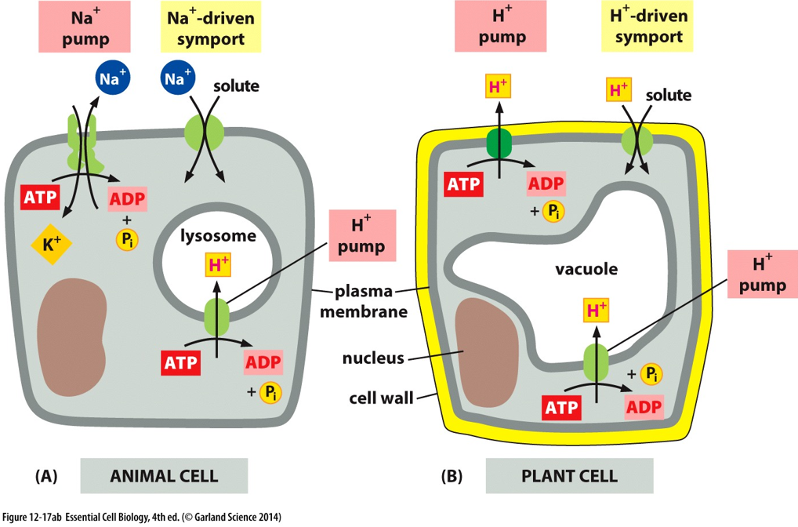

A csatornák működése
A csatornafehérjék szelektívek, alapvetően zártak, és 2-3 nagyságrenddel gyorsabbak a transzportereknél
De hogyan jön létre a szelektivitás, ha a szállítandó anyag nem köt hozzá a fehérjéhez?
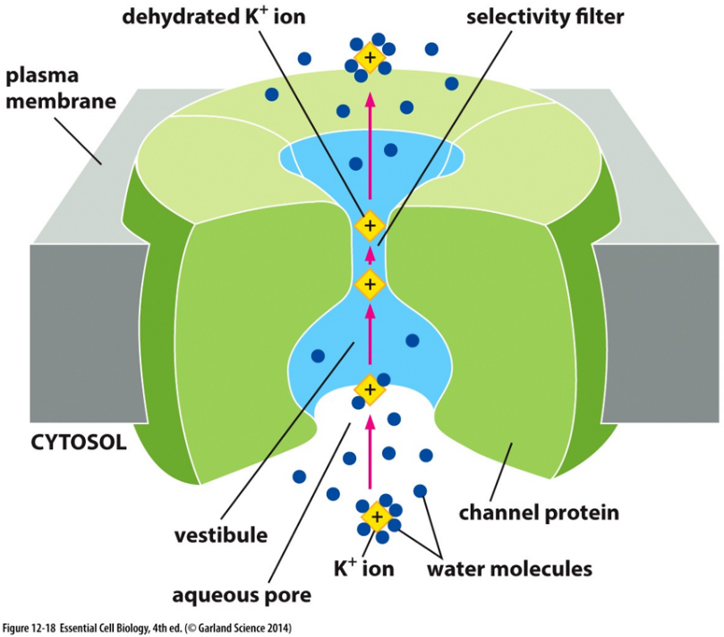
A szelektivitás kulcsa egy szűkület a fehérjében, ami megakadályozza, hogy nagyobb anyag menjen a csatornán keresztül, de a kisebb anyagokat sem ereszti át, mert ahhoz, hogy az anyag átjusson, kapcsolatba kell lépnie a csatorna falán levő összes őt vonzó aminosav-oldallánccal

Működésük a K⁺-csatornán bemutatva:
- a K⁺ megérkezik
- elveszti hidrátburkát
- hozzáköt mind a négy szelektáló karbonilcsoporthoz
- a mögötte levő K⁺-k ellökik onnan
- kijut a csatorna másik oldalára

Csatornanyitó hatások
Mivel a csatorna alapvetően zárt, kell, hogy legyen valami, ami szükség esetén kinyitja:
- külvilági jelmolekulával (receptorok)
- belső jelmolekulával
- mechanikai hatásra (pl.: szőrsejtek a fülben, a vénusz légycsapója nevű húsevő növény így záródik rá a prédára)
- feszültségkülönbség, vagy -változás hatására (ideg-, izomsejtek)
